Міністерство освіти і науки України

Національний технічний університет України «Київський політехнічний інститут імені Ігоря Сікорського»

Факультет інформатики та обчислювальної техніки

Кафедра інформатики та програмної інженерії

Звіт

з лабораторної роботи № 1 з дисципліни «Управління ІТ-інфраструктурними проектами»

«Введення в GIT»

Варіант 10

Виконав студент ІП-13, Замковий Дмитро Володимирович

(шифр, прізвище, ім'я, по батькові)

Перевірив __Гайдай Анатолій Русланович_________

( прізвище, ім'я, по батькові)

Київ 2024

**Лабораторна робота 1**

**Хід роботи:**

## Завдання 1

Створюємо та переходимо до каталогу

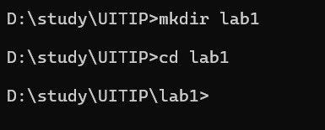

Створюємо файл

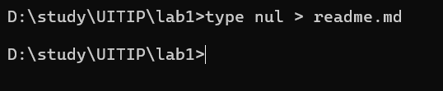

Перевіряємо

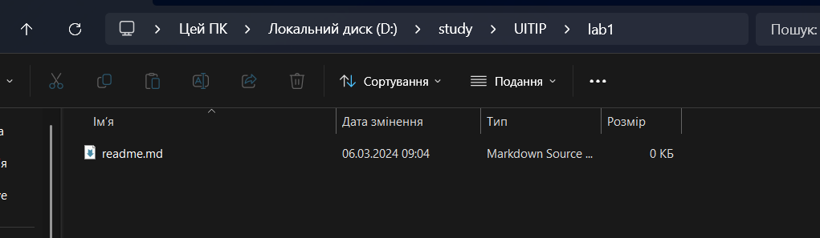

Ініціалізуємо git

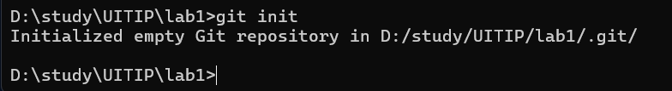

Перевіряємо статус гіта

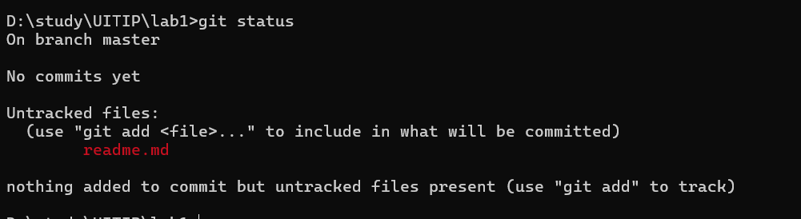

Додаємо файл

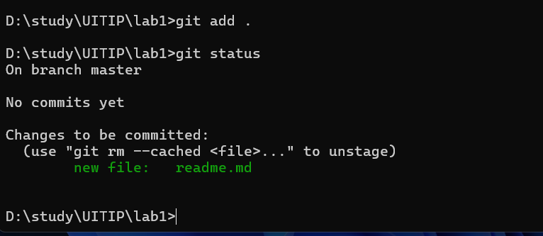

Комітимо

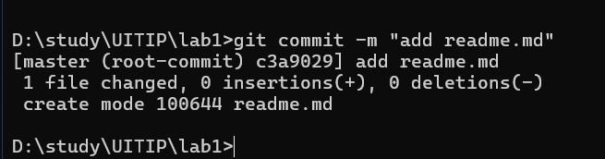

Перевіряємо історію комітів

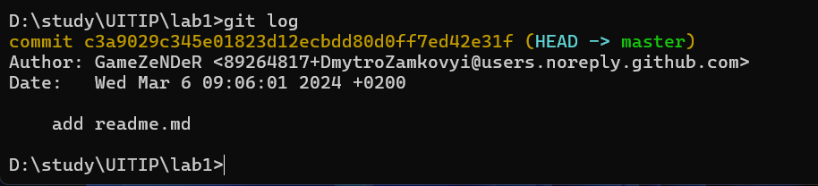

Зміна файлу

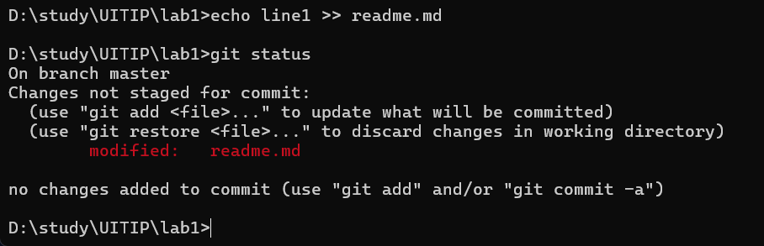

Комітимо зміни

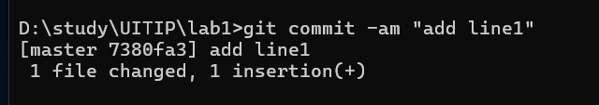

Переглядаємо історію комітів

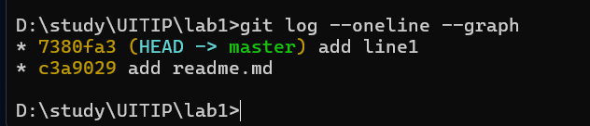

Змінюємо файл

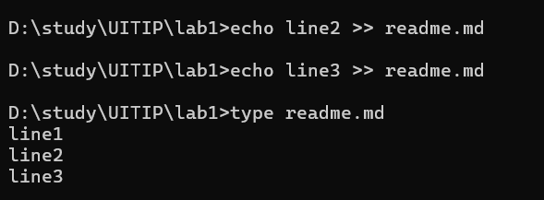

Комітимо зміни

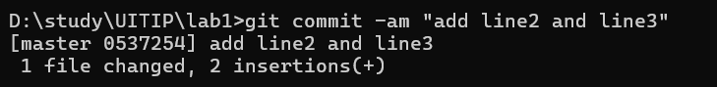

Створюємо та переключаємось на нову гілку

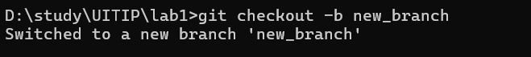

Редагуємо файл

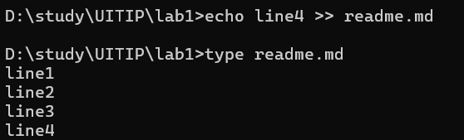

Перемикаємось на основну гілку та зливаємо з нашою новою гілкою

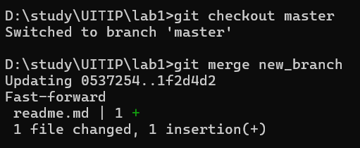

Дивимось вміст файлу. Бачимо успішне злиття

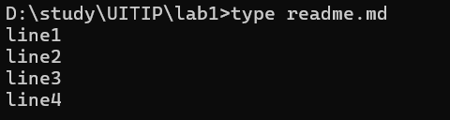

Додаємо віддалений репозиторій

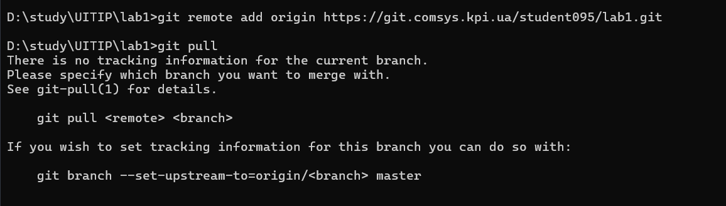

Заливаємо наші зміни на віддалений репозиторій

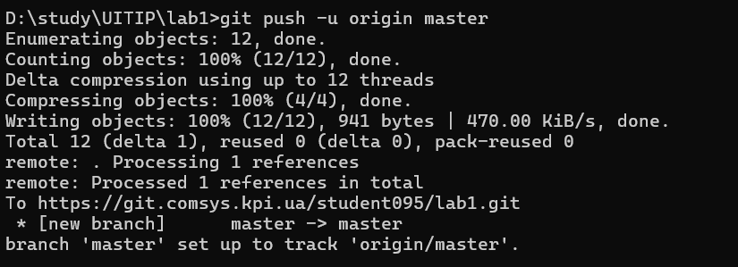

## Завдання 2

Створюємо директорію під завдання

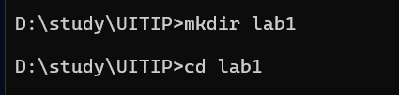

Клонуємо репозиторій

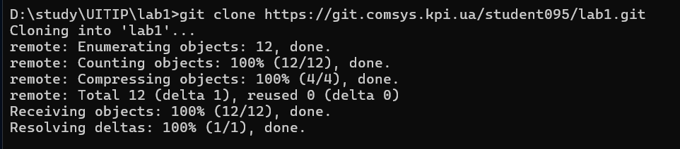

Створюємо та перемикаємось на гілку

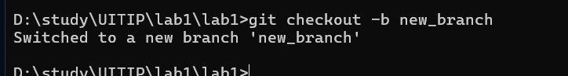

Редагуємо файл

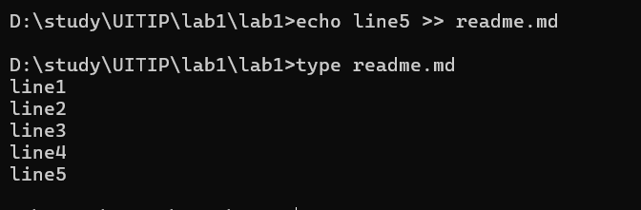

Перевіряємо статус

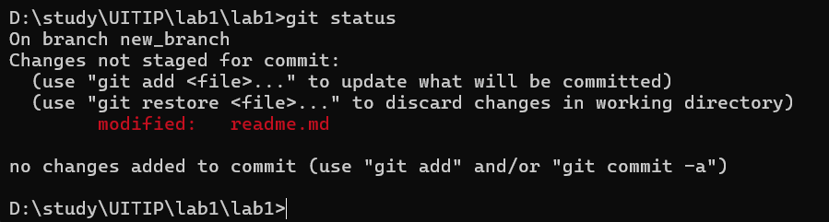

Комітимо зміни

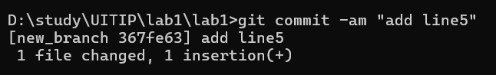

Перемикаємось на гілку мастер

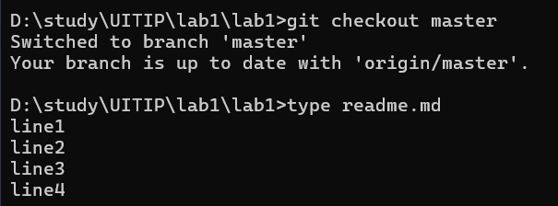

Редагуємо файл

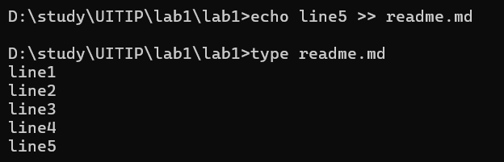

Перевіряємо статус та комітимо

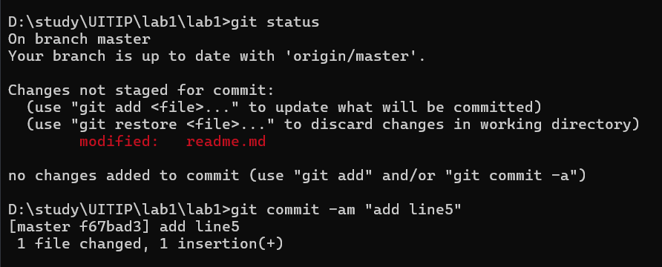

Перевіряємо статус

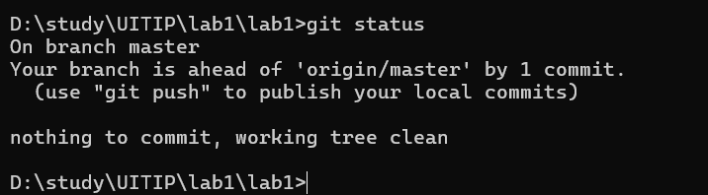

Заливаємо на віддалений репозиторій

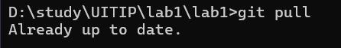

Редагуємо в браузері файл

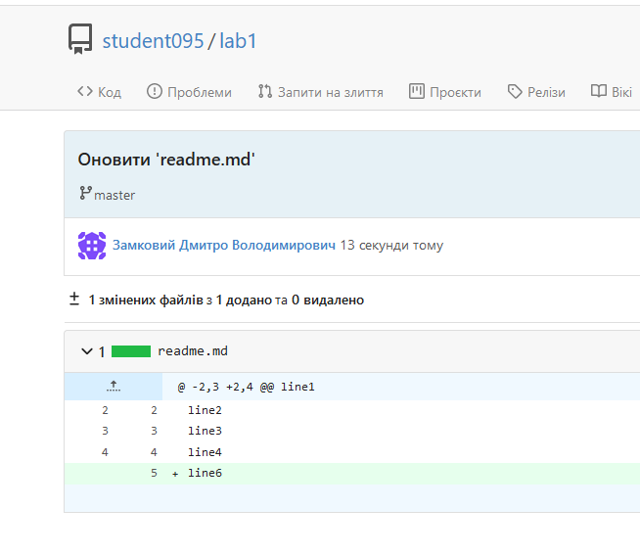

Витягуємо зміни в локальний репозиторій

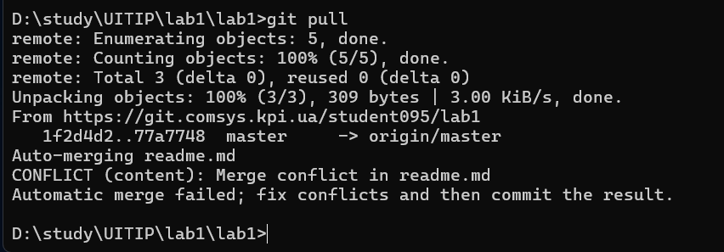

Ми отримали конфлікт, тому вирішимо його вручну

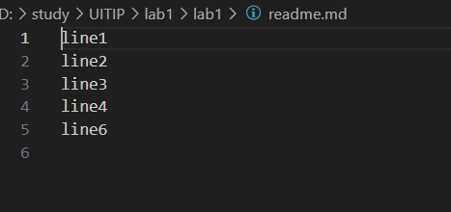

Комітимо зміни

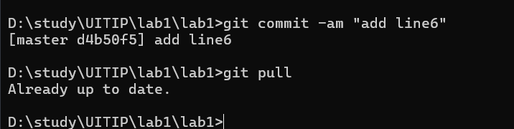

Переглядаємо коміти на гілках

